# Projeto TchêFlux

* 1. Especificação Funcional

## Introdução

### Objetivo

Esse documento tem como objetivo definir o projeto TchêFlux, em seus aspectos funcionais. Servirá de guia para os diversos passos dentro do processo de desenvolvimento. Seu uso proporcionará melhor entendimento e visualização dos requisitos.

### Escopo

O projeto abrange um sistema web de gerenciamento de helpdesk, focado em pequenas e médias empresas. Tem como objetivo implementar de implementar funcionalidades como: .

### Publico – Alvo

### Definições, Siglas e Abreviações

## Descrição Sistema

## Requisitos Funcionais

### UC001 – Gerenciamento de Ticket

O caso de uso tem como objetivo permitir os atores, atendente e solicitante, abrir e atender tickets de solicitações. Os atores devem ter acesso tanto a funções comuns: cadastro e log-in, quanto funções específicas, como funções específicas, abertura e atendimento de tickets, para solicitante e atendentes respectivamente. Utilizando-se desse caso de uso, todos os atores presentes devem participar do fluxo de atendimento, executando suas funções e garantindo uma comunicação eficiente.

#### Diagrama de Caso de Uso

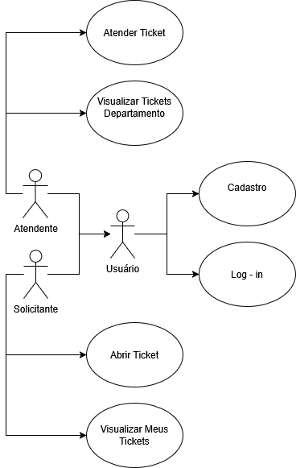

#### Fluxo Principal

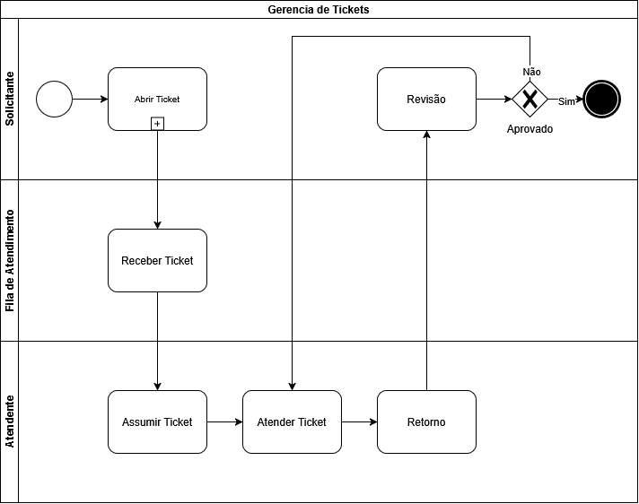

#### FUN01 – Cadastro de Usuário

A funcionalidade tem como objetivo permitir o usuário realizar o cadastro na plataforma como solicitante ou atendente de tickets. Durante o cadastro, o usuário deve preencher seus dados iniciais, como: nome completo, telefone, e-mail, senha de acesso e definir o tipo de conta que será criada. Por fim, deve ser gerado um cadastro válido que permita o usuário de acessar o sistema e realizar e realizar suas atividades.

#### **Fluxo**

1. Usuário acessa Cadastro
2. Usuário reenche Campos Obrigatórios
3. Usuário seleciona “registrar”
4. Sistema registra novo usuário no banco de dados
5. Sistema retorna o status da solicitação de cadastro
6. Sistema redireciona para a tela de inicio

#### **Detalhamento Funcional**

|  |  |
| --- | --- |
| ‍Cenário | Detalhe |
| Sucesso | 1. O sistema verifica se os campos obrigatórios e os dados preenchidos 2. O sistema registra os dados no banco de dados 3. O sistema retorna o status da solicitação de cadastro 4. O sistema redireciona o usuário para a tela inicial |
| Campos inválidos | 1. O sistema detecta se as informações estão válidas 2. O sistema deve bloquear o cadastro 3. O sistema retorna mensagem de erro, solicitando ajustes |
| Campos Ausentes‍ | 1. O sistema detecta se todos os campos estão válidos 2. O sistema detecta se os campos estão preenchidos 3. O sistema retorna a mensagem de erro, solicitando o preenchimento |
|  |  |
|  |  |
|  |  |
|  |  |

#### Interface

#### FUN02 – Log-in

A funcionalidade tem como objetivo permitir o usuário realizar o log-in na plataforma como solicitante ou atendente de tickets. Durante o log-in, o usuário deve preencher suas credencias no sistema. Por fim, deve ser redirecionado para a tela inicial do sistema.

#### **Fluxo**

1. Usuário acessa log-in
2. Usuário preenche crendeciais
3. Usuário seleciona “logar”
4. Sistema verifica o usuário
5. Sistema retorna o status da solicitação de log-in
6. Sistema redireciona para a tela de inicio

#### **Detalhamento Funcional**

|  |  |
| --- | --- |
| ‍Cenário | Detalhe |
| Sucesso | 1. O sistema verifica se as credenciais são válidas 2. O sistema retorna as informações do usuário 3. O sistema retorna o status da solicitação de log-in 4. O sistema redireciona o usuário para a tela inicial |
| Senha Inválida | 1. O sistema detecta se as credencias estão válidas 2. O sistema bloqueia o log-in 3. O sistema retorna mensagem de erro, solicitando ajuste nas credenciais |
| Campos Ausentes‍ | 1. O sistema detecta se todos os campos estão válidos 2. O sistema detecta se os campos estão preenchidos 3. O sistema retorna a mensagem de erro, solicitando o preenchimento |
|  |  |
|  |  |
|  |  |
|  |  |

#### Interface

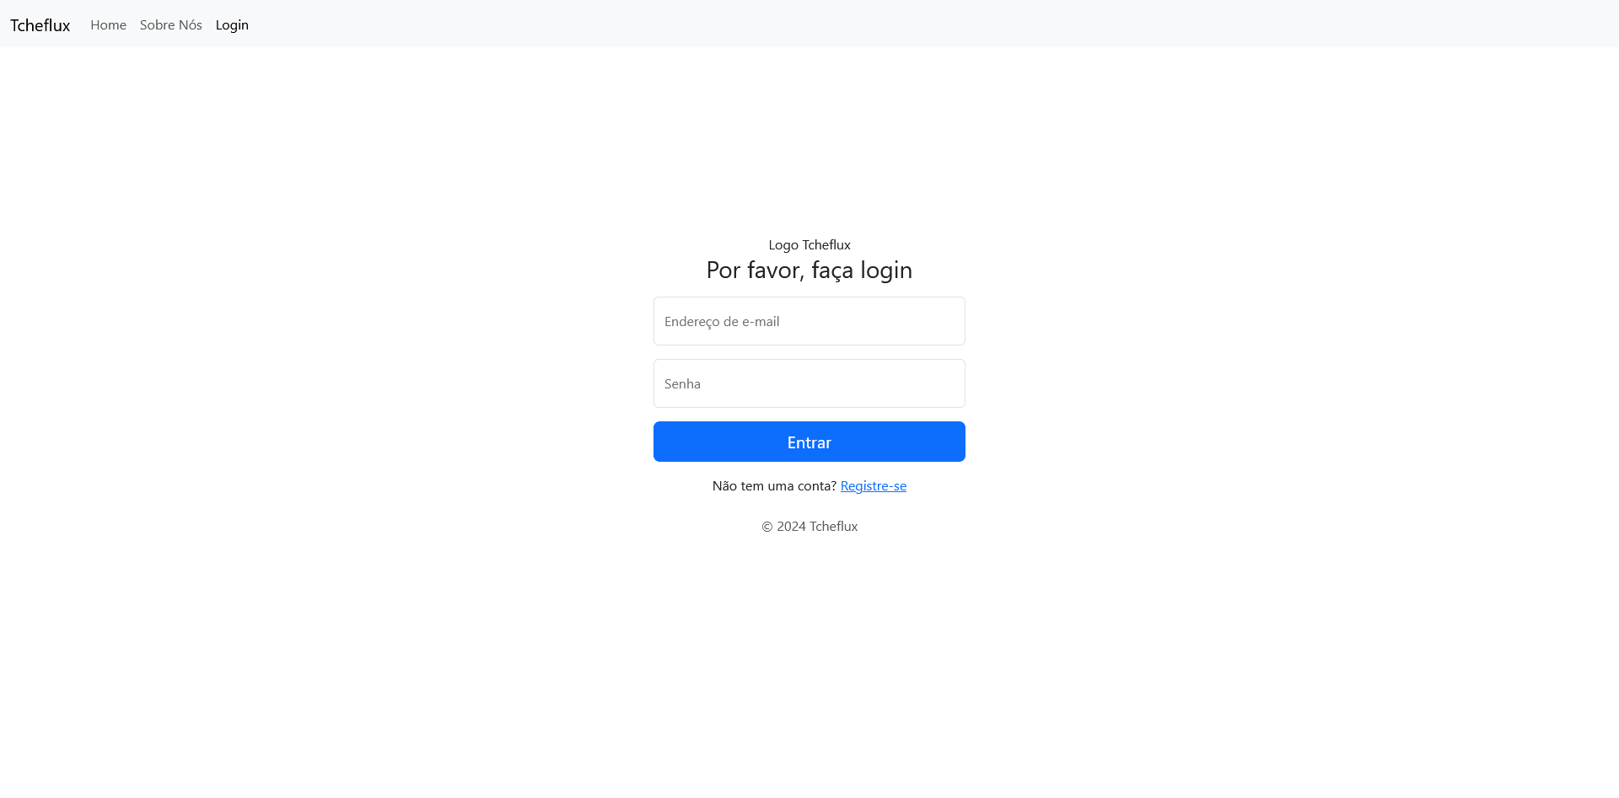

#### FUN03 – Abrir Ticket

A funcionalidade tem como objetivo permitir o solicitante abrir um ticket para um departamento. Durante o processo de abertura, o usuário deve preencher as informações do ticket, como: nome, descrição e o departamento desejado. Ao finalizar o processo, o sistema deve criar o ticket contendo a solicitação e encaminhar para o departamento responsável.

#### **Fluxo**

1. Usuário acessa a funcionalidade “abrir ticket”
2. Usuário preenche as informações de sua solicitação
3. Usuário seleciona “registrar”
4. Sistema verifica as informações
5. Sistema retorna o status da solicitação de abertura de ticket
6. Sistema redireciona para a tela de inicio

#### **Detalhamento Funcional**

|  |  |
| --- | --- |
| ‍Cenário | Detalhe |
|  |  |
|  |  |
|  |  |
|  |  |
| Sucesso | 1. O sistema verifica se as informações fornecidas são válidas 2. O sistema cadastra o ticket no banco de dados 3. O sistema retorna o status da solicitação de abertura de ticket 4. O sistema redireciona o usuário para a tela inicial |
|  |  |
| Campos Ausentes‍ | 1. O sistema detecta se todos os campos estão válidos 2. O sistema detecta se os campos estão preenchidos 3. O sistema retorna a mensagem de erro, solicitando o preenchimento |

#### Interface

#### FUN04 – Atender Ticket

A funcionalidade tem como objetivo permitir o atendente assumir um ticket para atender a solicitação. Durante o processo de atendimento, o usuário deve preencher as informações referente aos atendimento, descrevendo o que será realizado. Ao finalizar o processo, o sistema deve repassar o ticket contendo as informações do atendimento para a aprovação do devido solicitante.

#### **Fluxo**

1. Usuário acessa a funcionalidade “abrir ticket”
2. Usuário preenche as informações de sua solicitação
3. Usuário seleciona “registrar”
4. Sistema verifica as informações
5. Sistema retorna o status da solicitação de abertura de ticket
6. Sistema redireciona para a tela de inicio

#### **Detalhamento Funcional**

|  |  |
| --- | --- |
| ‍Cenário | Detalhe |
|  |  |
|  |  |
|  |  |
|  |  |
| Sucesso | 1. O sistema verifica se as informações fornecidas são válidas 2. O sistema atualiza a nova descrição do ticket banco de dados. 3. O sistema retorna o status da solicitação de atualização de descrição 4. O sistema redireciona o usuário para a tela inicial |
|  |  |
| Campos Ausentes‍ | 1. O sistema detecta se todos os campos estão válidos 2. O sistema detecta se os campos estão preenchidos 3. O sistema retorna a mensagem de erro, solicitando o preenchimento |

#### Interface

